108年度嘉義市垂楊國小親職教育講座
親愛的家長您好：
面對未來有競爭，有挑戰，孩子需要具備的不僅是能力，更重要的是特質與性情，為增進親職教育實施之效能，此次特別邀請嘉義縣太保國小退休校長江連君擔任講師，時間及主題如下，誠摯邀請您踴躍參加。

日期 | 時間 | 主題 | 地點 | 主講人
11月30日(六) | 09:00~12：00 | 面對未來，  讓孩子是好樣 | 垂楊國小  視聽教室 | 江連君校長
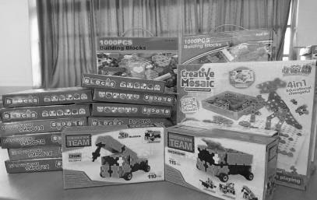
#好康加碼：
全程參與之家長，除可獲贈Q餅外，
亦可領取摸彩券，參加益智玩具摸彩，
獎項豐富，歡迎大家一起來！

回條
學校： 班級： 學生姓名：
☑我要參加：參加家長姓名( )
聯絡電話( )

◎請於11/25(一)前將報名表傳真到本校輔導室，或mail到承辦人信箱，感謝您！
（傳真號碼：05-2854960，承辦人郵件信箱：lmgc5186@gmail.com）

